Rejoignez-nous sur notre site : http://asmada.org
Une année pleine de nouveautés !!!
- Une marraine pour Asmada Mme Lalatiana Rajoafara chanteuse malgache très renommée
- Une 1ère cueillette de feuilles de Ravintsara, suivie d’une distillation et de la récupération de 4 échantillons d’huiles essentielles
- Un porte-parole des villageois de Masindray : Mme Paulette la directrice de l’école primaire d’Aminapanga, école que nous avons doté de l’électricité solaire
- Un 4ème volet à nos actions : Projet de création d’une bibliothèque mi octobre 2014 (Team Mada)
- Un nouveau site web sera prêt pour les prochaines fêtes ( P. Bruel)
- 20 palmes sculptées dans du bois de palissandre pour DECLEOR (D. Schoëvaërt)

Depuis sa création en 2003 les activités d’Asmada à Masindray (Madagascar) concernent ; l’adduction d’eau, l’électrification solaire et le reboisement. Le correspondant local de l’association Asmada à Madagascar est Mr Stéphane Razafindratandra agissant comme maître d’ouvrage, il poursuit nos activités sur le terrain et donne pleine satisfaction.

Une délégation de membres du bureau d’Asmada est allée à Masindray du 14 au 24 mai 2014 elle était composée de Arlette Bruel, Présidente fondatrice, Françoise Descos, secrétaire générale fondatrice, et Claudine Augé, responsable des fêtes. La délégation a pu vérifier l’état de nos réalisations et s’informer auprès des habitants de leurs souhaits pour l’avenir. Un film et des photos seront présentés lors de la fête annuelle le 31 janvier 2015.

Tous les villageois de Masindray adressent leurs plus sincères remerciements à Asmada sans oublier les généreux donateurs: la Mairie de Neuilly sur Seine (Mme Christine Giraud – Sauveur), le Rotary Club Paris-Avenir et Bruxelles, l’Amicale BIAO, le Programme-Solidarité Eau (Mr Guillaume Aubourg et Mr Vincent Dusseaux). Nous adressons un spécial et très grand remerciement à la société DECLEOR – France..

ADDUCTION D’EAU
Que de chemin parcouru depuis l’installation de la première borne fontaine en 2004 !

La société malgache Smarty a construit sur la demande du directeur de l’école d’antovotany fokontany (quartier) d’Ivoara, un ensemble sanitaire pour les 182 élèves. Il consiste en une borne fontaine recouverte d’un abri, une cabine WC et d’une fosse septique le tout au fond du terrain de jeux des enfants. Le coût de cette installation s’élève à 3863€.
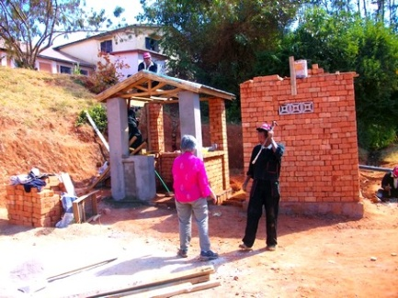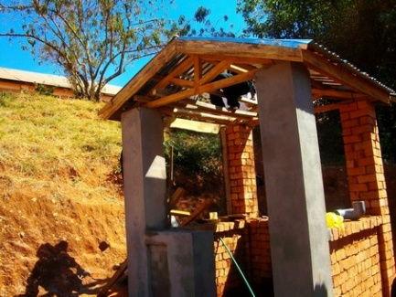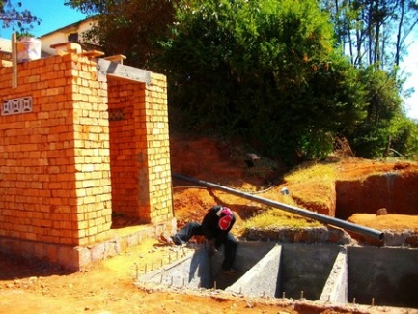
Au cours du voyage nous avons pu constater que la majorité des 38 bornes fontaines et les 3 réservoirs sont bien entretenus par les villageois : une personne étant responsable d’une borne fontaine.

ELECTRIFICATION SOLAIRE
1 collège CEG , 2 écoles primaires et 1 centre de santé de base ont l’électricité solaire !!!

Au cours de ces dernières années nous avons posé des panneaux solaires permettant l’électrification du collège d’enseignement général (Masindray) et de deux écoles primaires (Aminapanga et Miadjamanjaka). Tout fonctionne parfaitement bien aux dires des intéressés. Power Technologie société malgache qui a fait l’installation assure le service après-vente dont le nettoyage des panneaux solaires.
Nous avons réalisé cette année à la demande des villageois du fokontany d’Aminapanga l’électrification solaire du centre de santé de base1 pour les femmes enceintes et les nouveaux nés. Ce centre est tenu par deux personnes, une sage femme et une aide soignante à plein temps, elles assurent les soins et procèdent à la distribution des médicaments. Il comprend deux petits bâtiments le premier sert de centre de protection maternelle et infantile (table de consultation dans le bureau, et un cabinet de toilette, le second bâtiment abrite les femmes ayant besoin de soins après l’accouchement. Nous avons posé 2 panneaux solaires sur le premier bâtiment qui présente un toit plat et étanche ainsi que des batteries, convertisseurs de tension, et des lampes pour l’éclairage intérieur et extérieur. Nous avons également acheté un réfrigérateur basse tension pour conserver les médicaments et les vaccins. Cout de l’opération : 4375 €.
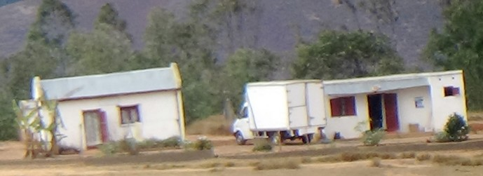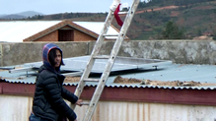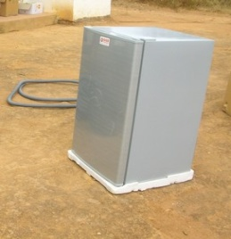
Cette action a pu être réalisée grâce aux dons obtenus le 14 octobre 2013 pendant la représentation du spectacle « Quelle famille » par la Comédie de Neuilly. Nous tenons à les remercier chaleureusement en particulier Mme Sophie Chevalier la Présidente..
REBOISEMENT
Depuis janvier 2010, sur les 101 hectares loués par la DREF (direction régionale des eaux et forêts) ont été plantés: 38 000 Ravintsara, 60 000 Eucalyptus citriodora et 400 Vétivers ils sont répartis sur 4 Fokontany . La convention signée en mars 2013 a établi le loyer à 1000€ par an payé par Asmada.
ASMADA continue à soutenir financièrement l’AGP-Masindray qui pour l’instant n’a pas de revenus. Elle paie les salaires des gardiens (1 600€/ trimestre) et les 2 entretiens annuels des plantations (3 200 €/ an) soit un total de 9 600€ /an. L’entretien sera réduit à une seule fois par an pendant la saison sèche en juin.
La délégation d’Asmada a pu constater que les plantations sont très bien gérées par l’association malgache l’AGP-Masindray ((association de gestion des plantations à Masindray : Président Mr Stephane Razafindratandra et Trésorier Mr Ralison).). Les plantations poussent de manière très satisfaisante dans la plupart des 4 parcelles. Cependant certains Ravintsara n’ont pas pris et en Novembre 2013 ils ont été remplacés par des Eucalyptus citriodora,qui poussent très bien. L’entretien des plantations par les 12 gardiens et des villageois payés à la journée est très efficace grâce aussi au soutien des présidents de fokontany et du SNGF (Silo national des graines forestières). Les 4 abris en briques et ciment construits pour les gardiens l’an dernier, sont en parfait état, très propres et entourés de jardinets.
Ravintsara Eucalyptus Abri des gardiens
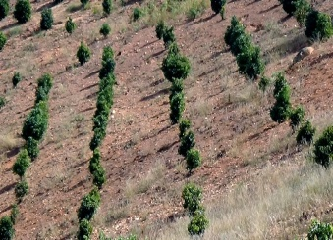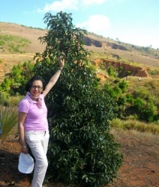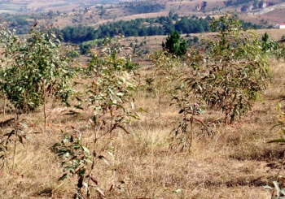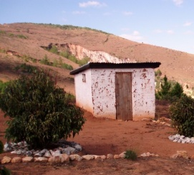
1ère récolte de feuilles de Ravintsara le 22 mai 2014 en présence de la délégation d’Asmada.
Cette opération de récolte a été assurée par l’AGP- Masindray avec les gardiens, les présidents de fokontany, les membres de la délégation d’Asmada et le SNGF sur les parcelles d’Amkadvamjimba et Antsihekarana .
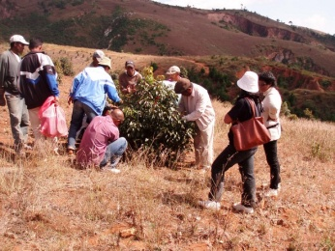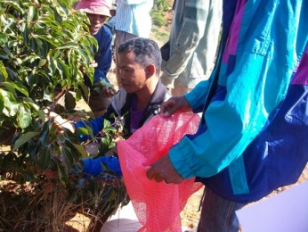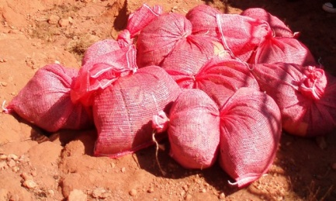
Les feuilles de Ravintsara ont été récoltées dans des sacs en forme de filets. Elles ont été rapidement transportées au département de recherche de la FOFIFA (directrice Mme Hanitra ANDRIANOELISOA) pour être distillées. La distillation a eu lieu au maximum 24h après la collecte et suivie d’une analyse des produits obtenus par chromatographie en phase gazeuse.
La délégation d’Asmada a rapporté en France 4 échantillons d’huiles essentielles avec les rapports d’analyses qui montrent une teneur en 1-8 cinéole (principe actif des ravintsara) élevée et les autorisations nécessaires pour l’exportation.

ASSEMBLEE GENERALE DU 30 NOVEMBRE 2013
Sur convocation de la Présidente, les membres de l’Association ASMADA se sont réunis en Assemblée Générale ordinaire, le 30 Novembre 2013, à la Maison des Associations de Neuilly sur Seine 92200. Il a été établi une liste d’émargement, annexée au procès- verbal et signée par les membres présents ou mandataires. L’assemblée est présidée par Mme Arlette Bruel-Groléas, Présidente, assistée de Mme Françoise Descos, Secrétaire de séance.
Rapport moral présenté par Mme Arlette Bruel-Groléas : voté à l’unanimité
Rapport financier présenté par Mme Françoise Lafève : voté à l’unanimité
Présentation du bureau : Présidente : Mme Arlette Bruel-Groléas

Vice-Président : M.Damien Schoëvaërt; Secrétaire générale : Françoise Descos ; Secrétaire adjoint : M.Timothée Bruel ; Trésorière : Mme Françoise Lafève ; Trésorière adjointe : Mme Jacquelines Robert-Lezènes; Responsable des fêtes : Mme Claudine Augé ; Responsable des adhésions : Mme Julie Florentin ; Responsable de la communication : Mme Paméla Bruel-Gazeau ; Responsable de la fédération : Mme Brigitte Groléas-Nicaud; Responsable juridique : Mme Anne-Geneviève Darrot-Duccini

PROJET BIBLIOTHEQUE : MI OCTOBRE 2014
Le projet est de rénover un bâtiment à Masindray dans le fokontany d’Ivoara lieu dit Antovotany, à la demande du directeur de l’école. C’était une bibliothèque en 2006 mais faute de moyens elle a été laissée à l’abandon. Ainsi la pérennité est la condition fondamentale du projet d’Asmada et de ses partenaires bénévoles (Christian, Nathalie, Carole, Muriel, Thierry, Clémence et Claire). La deuxième condition était de répondre à un réel besoin celui de donner le goût de la lecture aux enfants d’abord dans leur langue puis petit à petit en français.
Cette équipe de bénévoles appelée TEAM -MADA partira mi octobre 2014, certains pour 2 semaines d’autres 3 semaines. Elle va rénover les murs intérieurs en donnant un coup de peinture, installer des étagères et acheter des tables, chaises, nattes et poufs pour la lecture . Asmada sélectionnera avec eux et achètera environ 1000 livres en malgache et bilingue français malgache à des éditeurs malgaches dont Mme Marie Michèle Razafintsalama (EJM). La Team s’assurera de l’organisation des rayonnages et des animations et inaugurera l'ouverture de la bibliothèque.
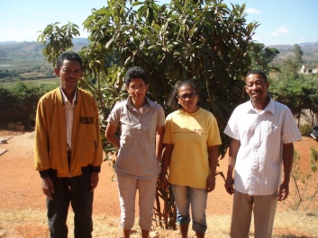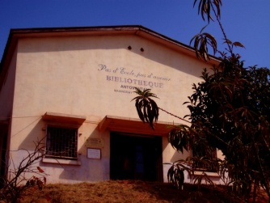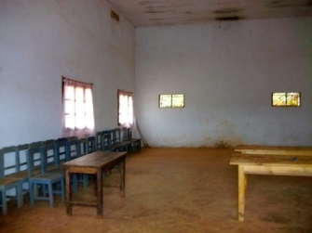
Asmada s’engage à faire les travaux des murs extérieurs et du plafond intérieur par une entreprise malgache et à maintenir la bonne tenue de la bibliothèque dans le temps. Enfin Asmada va chercher dans le but de l’engager une personne qui sera formée au bon fonctionnement d’une bibliothèque.

TROIS MANIFESTATIONS AU BENEFICE DE L’ASSOCIATION
- Vaudeville le14 octobre 2013 au théâtre de Neuilly « le 167 »

La pièce de théâtre a été jouée par la comédie de neuilly aux profits d’associations dont Asmada. Elle s’intitulait « Quelle famille». Le bénéfice pour Asmada a été de plus de 2000€.

- Forum Eau le 7 Février 2014 au Théâtre de Neuilly sur seine « le 167 »
Ce forum a été lancé à Neuilly depuis 2007, pour sensibiliser les habitants en particulier les jeunes, aux problèmes de l’eau dans le monde et dans la commune de Masindray. Nous avons présenté les posters éducatifs gracieusement prêtés par le programme solidarité Eau, ainsi que des posters sur nos activités à Masindray, parmi les visiteurs les élèves de l’école primaire des Huissiers de Neuilly. Nous remercions Mme la directrice de cette’école pour son soutien constant depuis plusieurs années.
- Fête le 8 Février 2014 au Théâtre de Neuilly sur Seine: « le 167 »
Le spectacle intitulé « les voix de la danse » nous a permis d’accueillir une centaine de participants. Durant cette soirée se sont succédés des morceaux de Brahms et Bela Bartok joués par l’orchestre EVN (ensemble vocal de Neuilly sous la direction d’Adam Vidovic), des mini conférences et un spectacle de marionnettes par Damien Schoëvaërt ainsi que des contes malgaches récités par Anne Marie Courtot. La mise en scène a été réalisée par Damien Schoëvaërt. La soirée s’est achevée par des chansons traditionnelles malgaches par le chœur de l’EVN accompagné par Lalatiana la chanteuse malgache, marraine d’Asmada.
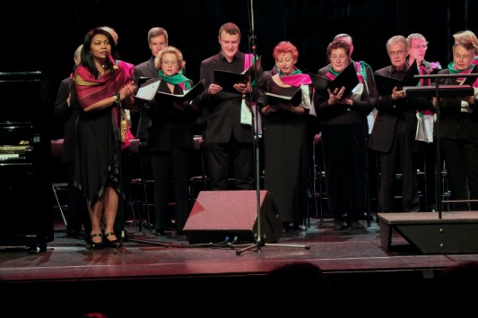
DATES A RETENIR
- Atelier sur la bibliothèque samedi 13 ou 20 septembre 2014 chez Damien Schoevaert à Villejuif
- Voyage en Provence près de Manosque chez André Thomas du 1 au 4 octobre 2014
- Comédie – vaudeville par la comédie de Neuilly « Treize à table » le mardi 14 octobre 2014 à 20h30 au Théâtre de Neuilly au bénéfice d’Asmada (à réserver)
- Assemblée générale le samedi 6 décembre 2014 de 9h30 à 12h30 à la maison des associations
de Neuilly sur Seine
- Fête annuelle d’Asmada au théâtre de Neuilly
Vendredi 30 janvier 2015 : Forum sur l’eau
Samedi 31 janvier 2015 : Spectacle culturel

N’oubliez pas de renouveler votre adhésion ou d’adhérer et de faire adhérer vos amis car votre participation active à notre projet est essentielle pour les villageois de Masindray qui vivent avec moins d’un euro par jour.

BULLETIN D’ADHESION / DONATION : 2013-2014

NOM …………………………………………………..PRENOM ………………………………………: Adresse ………………………………………………………………………………………………………. E Email……………………………………………………………………………………………………………
Adhésion : 30 Euros

Don : 10 Euros 100 Euros autre :

